一多奇思IDOLIDEA
官方网址： www.idolidea.cn
参选类别：年度数字营销影响力代理公司
公司简介及核心优势
一多奇思成立于2011年，总部位于北京，上海、广州、青岛设有分公司。公司规模200余人，核心成员均在互联网&电商行业深耕数年，培养了电商行业众多人才，引领电商行业营销趋势。
一多奇思主营业务为品牌提供基于电商的数、创、投、运、营“品效合一”的全案营销服务商。
服务范围包括：基于品牌生意的用户洞察，千人千面创意设计，精准广告投放，基础店铺运营和全域消费者运营。
服务行业涉及快消，食品饮料酒水，母婴美妆个护，健康时尚，3C数码等，以及平台类目等，如健康，汽车，时尚，母婴等。集团客户如伊利，飞鹤，雀巢集团，强生集团，百事，欧莱雅集团，家化，金佰利等。

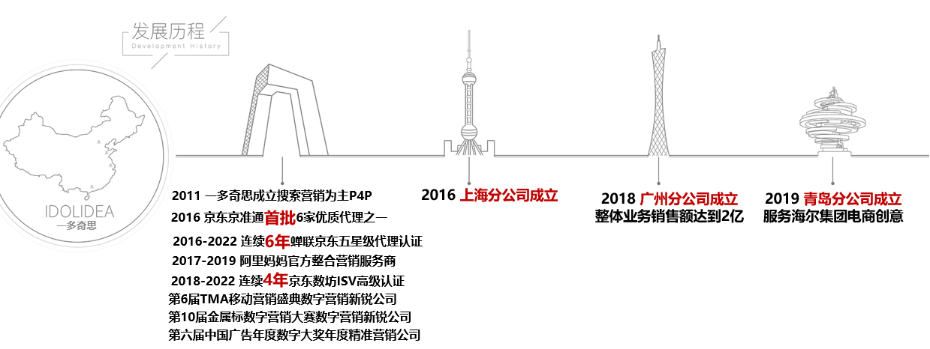
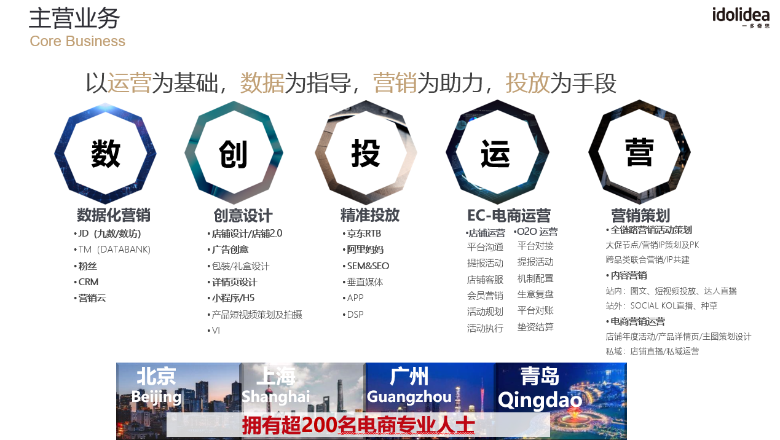

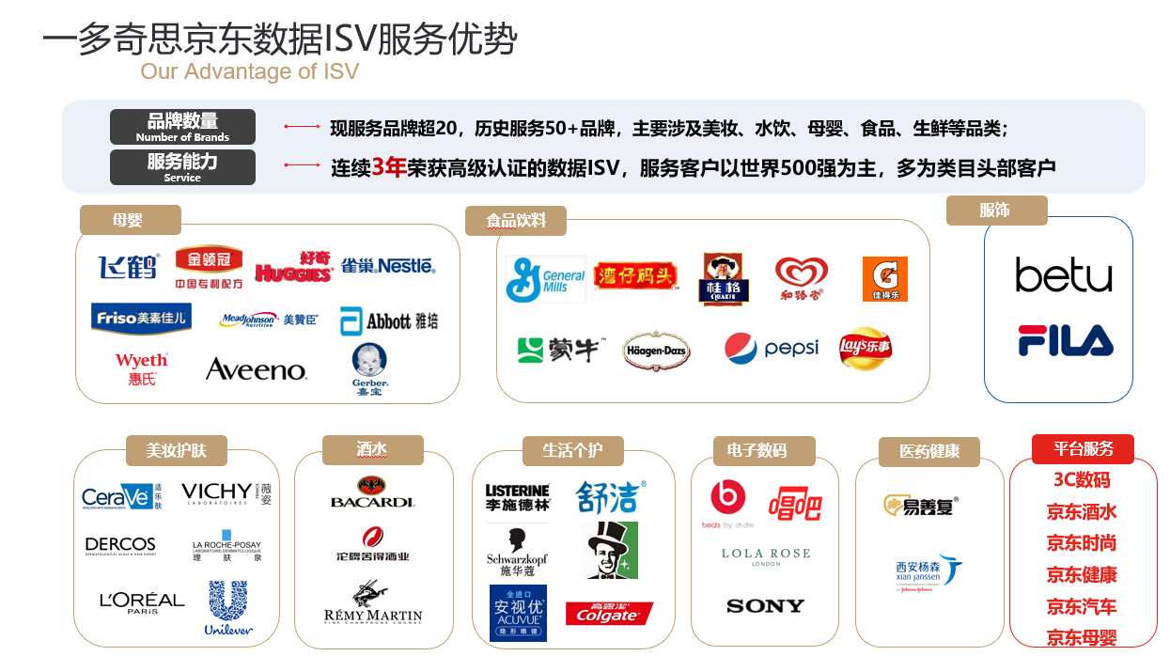
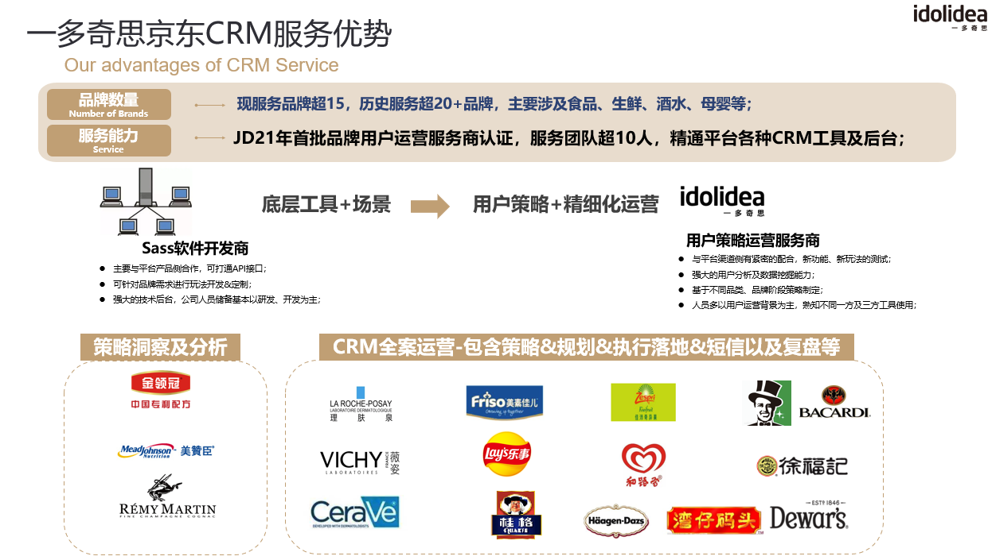
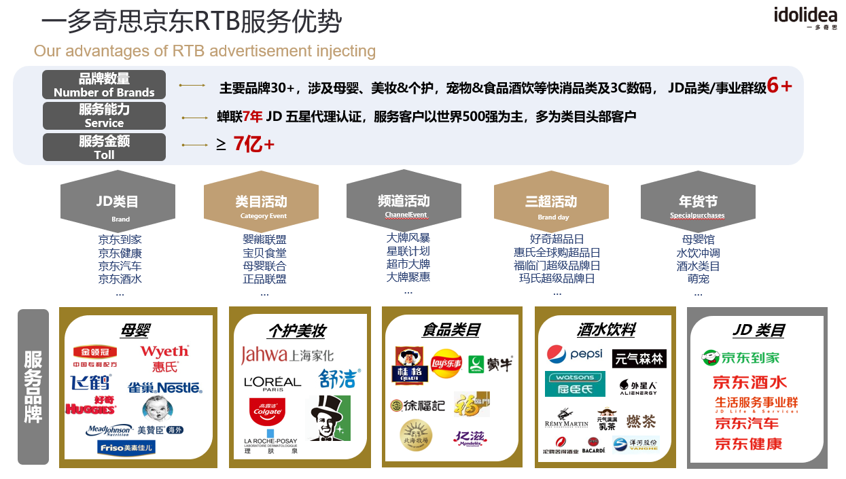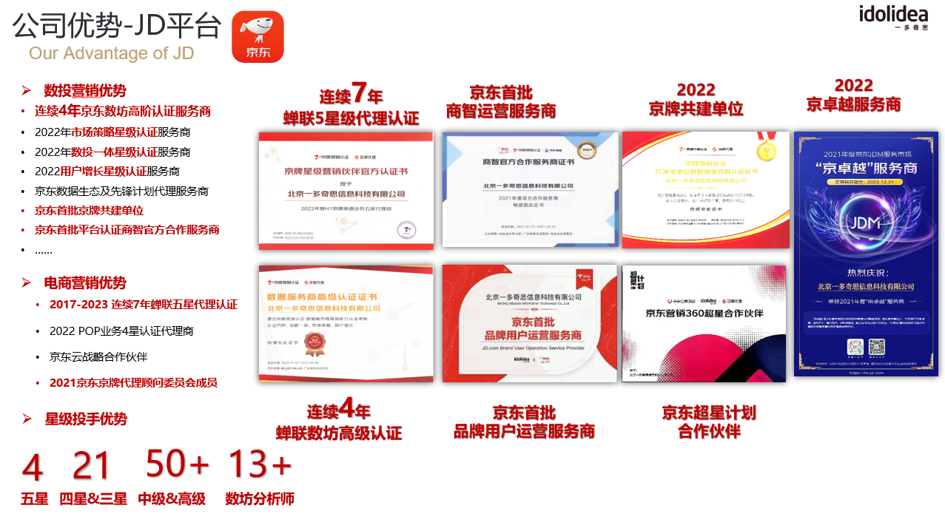
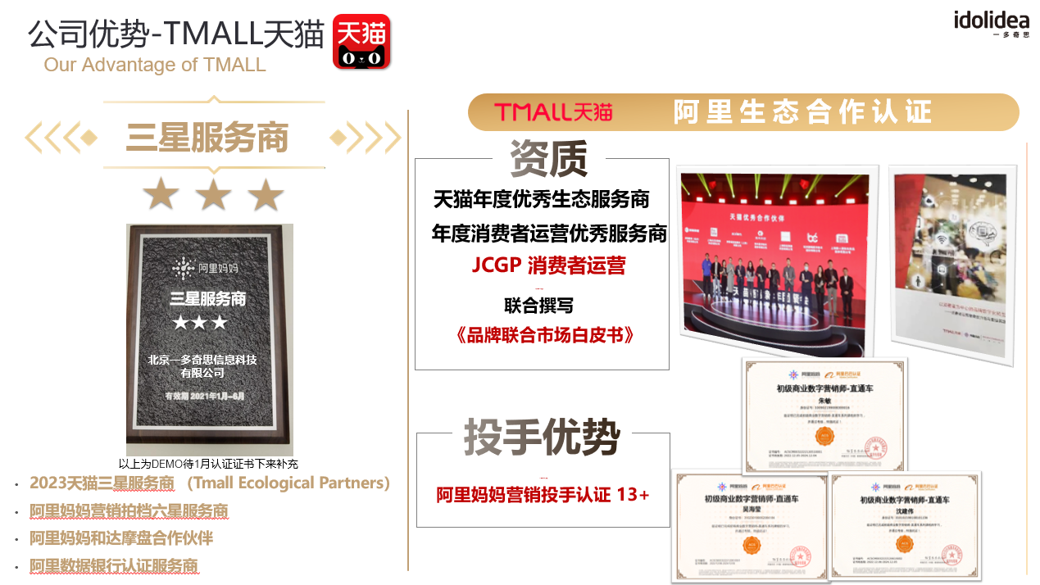

数字营销领域突出成绩
在2020-2022三年新冠疫情对全球经济大环境的影响下，在电商行业领域中，一多奇思凭借过硬的业务能力及高质量的服务，业绩不降反增，并且在这三年中，一多奇思不仅逐步从“数、创、投”服务升级至“数、创、投、营、运”一体化全方位的闭环式精准服务，减少品牌多端沟通高效提升协同效能，公司2022年度突出业绩如下：
公司盈利：
• 2022年销售额达3.8亿元，同比2020年增长18% 。广告消耗年度近10亿，为品牌带来电商GMV近50亿。

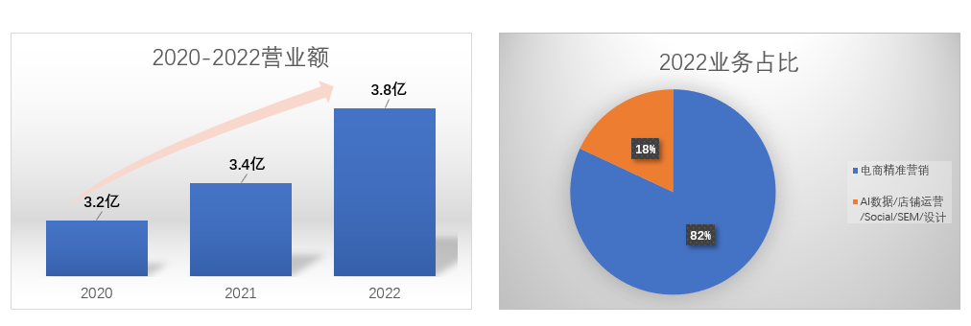
• 2022年一多奇思连续4年蝉联数坊ISV高级认证&连续7年蝉联京东五星代理的服务商，凭借多年京东平台“数·创·投·运·营”整合营销服务经验，并凭借服务众多３C家电类TOP品牌如海尔、创维、唱吧、海信等资深经验及获得行业认可的出色数据&策划能力，在2022年10月再次荣获京东“京牌营销认证“3C数据服务商认证嘉奖，同时也是首批3C家电事业群数据服务商，数策能力突出，受邀参与京东家电新品上市营销手册共建，致力于为品牌商家提供更加科学化系统化的营销指南，助力商家生意增长。
• 2022年8月，一多奇思凭借《Dream模型助力唱吧麦克风用户资产精细化运营》案例荣获京东带电品类-DREAM618数据服务商营销方法论大赛-特等奖。
• 2022年末，《人头马x京东小魔方xPOP店实现新客&新品双促收》案例，荣获京东“2022京牌案例年度大赏-全域营销赛道”唯一金奖
• 一多协同惠氏品牌通过店播运营精细化，实时监控直播细节。核心指标达成率均超额完成，并每月保持进入北极星计划，获京东【2022年度最佳直播表现奖】。618高价值获客，在不确定的大环境下寻找确定增长因子，长线高价值蓄客+多样化促销匹配千人千面落地页，店铺生意同比+5%，客单价同比+26% 。
• 一多奇思借助数创投运营5大举措，成功为伊利金领冠618京东全域营销助力品牌品销合一，借势京东618全年电商流量最大节点，扩散并加深伊利金领冠消费者的产品认知，重点带动航天IP礼盒新品打造，同步唤醒品牌老客复购欲望，实现大促期间线上销量爆发，最终核心落地成果-大促曝光8亿，店铺GMV同比+20%，销售贡献占比55%。该案例，荣获2022十五届金投赏-营销效果-金奖，及 京东首届“京赢未来 · 数智营销大赛-全域营销赛道“银奖。
• 2022年9月一多奇思成功策划及执行的人头马 x 京东小魔方22年电商新品上市营销案例，线上线下全渠道打通撬动电商流量，中秋高热品牌联合加码推广，实现品牌x IP x POP店三方共赢。营销效果：人群升级，新增开卡过万；货品升级，新品GMV占店铺GMV20%+；场域名升级，活动曝光破千万。
• 一多奇思受邀京东，参与“京东3C新品数字营销白皮书”的案例和执行手册的宣发与撰写。作为京牌代理与商家一同携手，面对不同的营销难题，为服务品牌创造更多的生意增长。
• 2022年一多奇思通过行业独家经验与设计巧思，应用在电商全链路营销最前端的独家心法，携手品牌共同发力，助力品牌进军中国电商，落地京东平台打开线上销售通路。获得客户一致好评。

公司获得电商认证资质（历程）
• 2017-2022京东五星京牌代理（蝉联7届）
• 2019-2022京东数据ISV高级认证服务商（蝉联4届）
• 2022 京东星级投手五星4人，四星&三星21人，中高级投手50+
• 2022 京东POP业务京牌四星代理商
• 2022 京东年度京牌星级数字营销师13人
• 2022 京东年度京牌星级讲师2人
• 2021京东首批品牌用户运营服务商
• 2021年度京东官方商智合作服务商
• 京东京牌代理2020年度之星
• 2019京东年度数据ISV服务客户代理商第一名
• 2018阿里妈妈官方整合营销服务商
• 2017阿里内容营销广告代理白名单八家成员之一
• 2016京东京准通首批6家优质代理之一
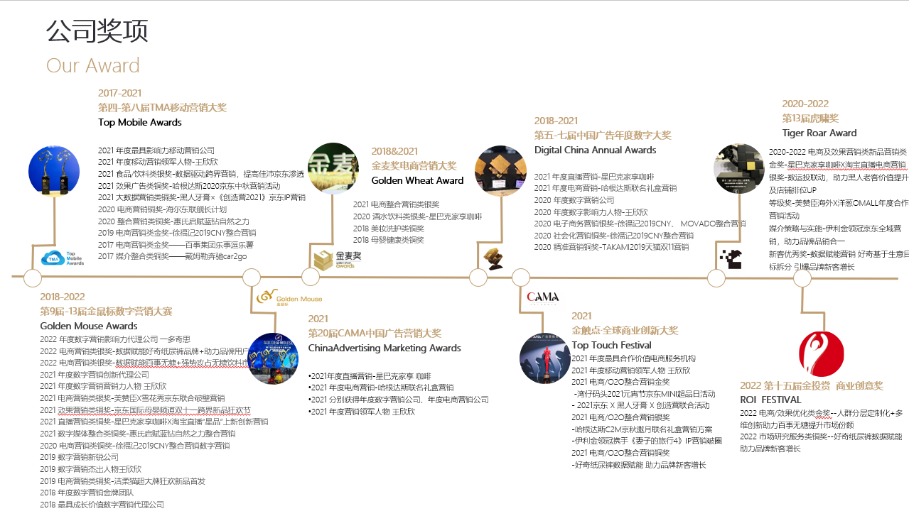
服务的主要客户
公司主要服务国际500强快消品牌集团，在2022年重点服务欧莱雅集团、金佰利集团、百事集团、雀巢集团、上海家化集团，美素佳儿、伊利，飞鹤等旗下30+品牌客户，在数字营销及电商领域进行高回报广告投放，以及大型campaign的整合策划及执行。服务行业涉及快消，食品饮料酒水，母婴美妆个护，健康时尚，3C数码等，以及平台类目等，如健康，汽车，时尚，母婴等。
